**Conceitos básicos do HTML (3/2/23)**

* Client Side são programas que rodam na máquina do cliente (HTML, CSS, JavaScript e XML);
* Server Side são os programas que rodam no servidor (linguagens como PHP, ASPX, JSP, Banco de dados) e através dessas linguagens são gerados arquivos que somente o computador pode ler;
* HTML – linguagem de marcação de hipertexto. Tem como função distribuir informação globalmente;
* Ferramentas gratuitas para desenvolvimento web: Microsoft Expression Web 4, Brackets, Bloco de notas (nesse caso salvar o arquivo com a extensão HTML ou HTM), NetBeans ou Notpad++ (Visual Studio Code também é gratuito e muito melhor);
* O W3C é o órgão responsável por desenvolver padrões para a Web;
* Tag = marcas;
* Um elemento é formado por tag, atributos, valores e filhos;
* Os marcadores de HTML não são case sensitive, ou seja, escrevendo com maiúsculas ou minúsculas, ele vai entender e aplicar o solicitado;
* <meta> - define propriedades da página, como codificação dos caracteres, descrição da página, autor etc. O atributo name e content são para dar informações pertinentes a página. Essas informações são utilizadas pelos mecanismos de buscas para retornar o resultado da pesquisa;
* <script> - local onde é definido a programação de funções com scripts (JavaScript por exemplo);
* Motores de renderização é um mecanismo utilizado pelos navegadores para ler as informações de estilo da Web. Os principais são: WebKit (mais compatível com HTML5. Safari e Chorme tem essa tecnologia), Gecko (Firefox, sigla Moz) e Trident (Internet Explorer, sigla MS);
* Opera, sigla O nas CSS;

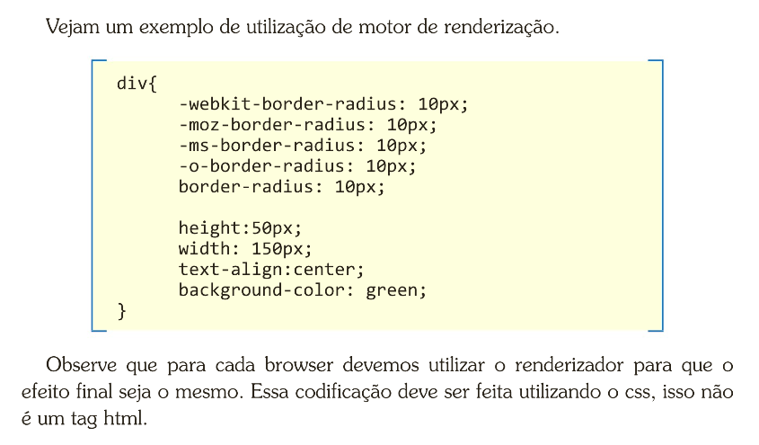

* <button id=”btnBotal”> </button>: comando para fazer um botão;
* Atividades e exemplos de HTML: [Exemplos de HTML (w3schools.com)](https://www.w3schools.com/html/html_examples.asp);
* É importante fechar as tags corretamente para facilitar a renderização do arquivo;
* O atributo title define alguma informação extra sobre um elemento;
* Lista de atributos: <https://www.w3schools.com/tags/ref_attributes.asp>
* Lista de tags: <https://www.w3schools.com/tags/default.asp>;

**Introdução HTML5 e Principais Tags de Estrutura (6/2/23)**

* O HTML serve para estruturar textos, mas precisa das CSS para formatação do estilo e do Java Script para dar interatividade;
* Existem tags que não precisam ser fechadas pelo </ >, apenas abertas, como é o caso do <br>;
* Elementos que podem ter conteúdo necessitam de abertura e fechamento, já os elementos que não tenham conteúdo (como imagens e linha horizontal) não necessitam de fechamento;
* Para formação dos arquivos, há algumas estruturas a serem seguidas: criar documentos bem formados, tags e atributos sempre com letras minúsculas, usar tags de fechamento, elementos vazios (sem conteúdo) podem ser fechados com “/”, os valores dos atributos devem ser descritos dentro de aspas e por fim todos os atributos precisam ter nome e valor associados;
* No HTML existem alguns caracteres especiais que se digitados o navegador o entende como um comando e não parte do texto. Exemplo deles são: “, ‘, &, <, >. Para colocar esses caracteres no texto é necessário utilizar os códigos abaixo:

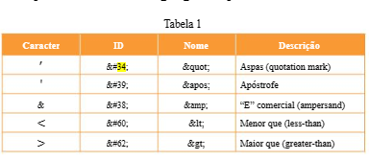

* Em HTML, mesmo dando vários espaços em um texto, vai contar apenas como um espaço na demonstração da frase no browser;

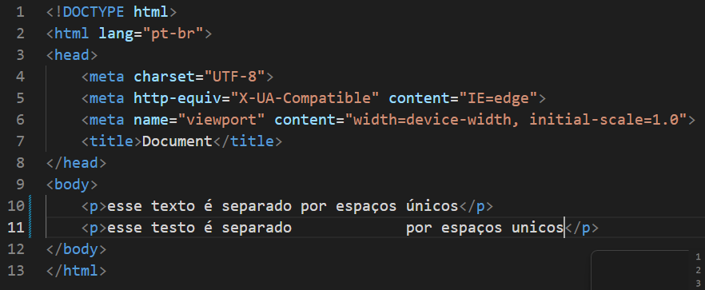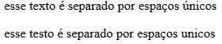

* O enter no HTML serve apenas para organizar o documento, pois para a demonstração no browser, não faz diferença;
* Inline – formatação rápida feita para um bloco específico dentro do próprio código;
* Algumas das tags não utilizadas após o uso das CSS: <b>Negrito</b>, <i>Italico</i>, <u>sunlinhado</u> e <hr>quebra temática de linha Linha 1<hr/>Linha2;

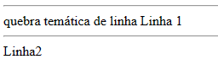

* É possível criar listas ordenadas (ordem numérica, alfabética etc) ou listas não ordenadas (marcadores diversos, como imagens, bolinhas etc). As ordenadas são representadas por <ol></ol> e as não ordenadas por <ul></ul>. Os itens dentro dessas listas serão colocados dentro da tag <li></li>;

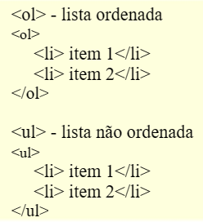

* Para criar tabelas, utilizamos as seguintes tags: <table></table>, <tr></tr> e <td></td>;

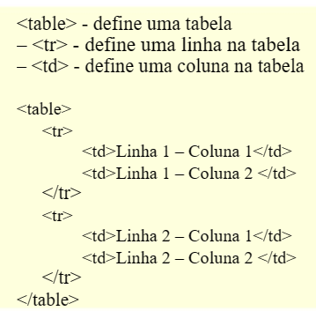

* Referências absolutas: é aquela que inclui todo o caminho de um arquivo, inclusive o protocolo de comunicação (https). São mais utilizadas no caso de apontar arquivos que não estão dentro da mesma máquina da página construída;



* Referências relativas: é aquela utilizada para quando o arquivo se encontra na mesma máquina da página construída;



* Imagens suportadas nas páginas web: Gif/Gif animado, JPG e PNG;
* Para acessar um arquivo que esteja dentro da mesma página principal do projeto podemos utilizar <a>;

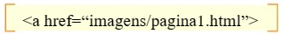

* Nunca criar links com o caminho físico do arquivo (por exemplo C:, sempre pular direto pro caminho do arquivo), pois quando disponibilizamos na Web ou em outros servidores, vai ocorrer o erro “404 – page not found”, que é arquivo não encontrado. Prefira sempre apontar para arquivos nas nuvens;
* Elemento de semântica são aqueles que tem algum significado e existem dois tipos: elementos inline (em linha) e elementos block (em bloco). Apesar de terem significados diferentes, sua apresentação será igual;

**Inline:**

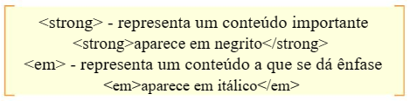

**Block:**

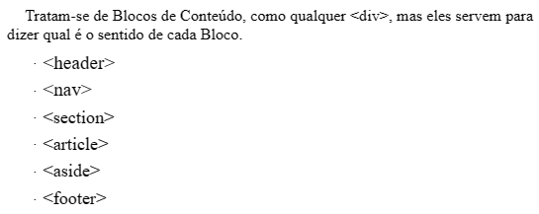

* A ordenação dos blocos acima pode ser feita da forma desejada;

**Formulários e Vídeos**

* Os formulários servem basicamente para coletar dados do usuário para realização de algum procedimento no servidor;
* Podemos criar algumas validações de informações nos formulários com o HTML5, não sendo necessário o uso de JavaScript em todos os casos;
* Para criar um formulário em HTML, utilizamos a tag <form></form>;

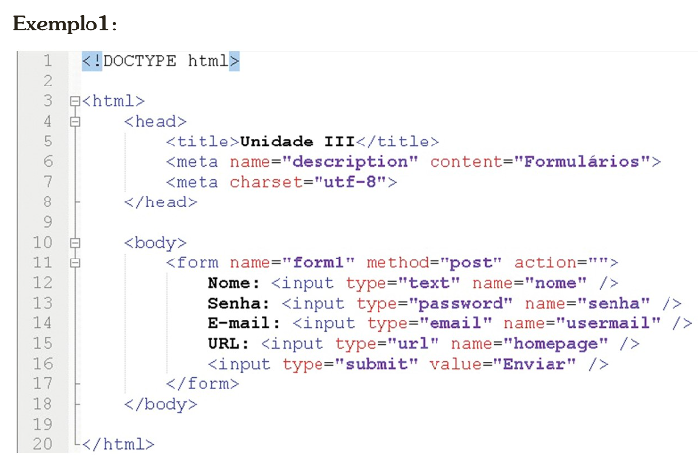

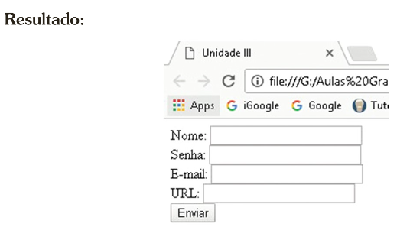

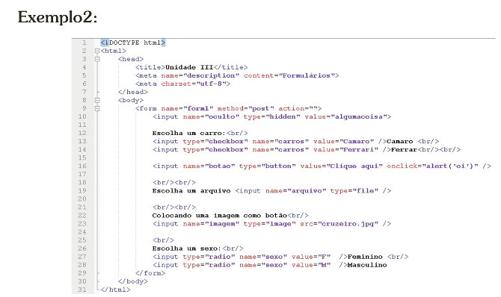

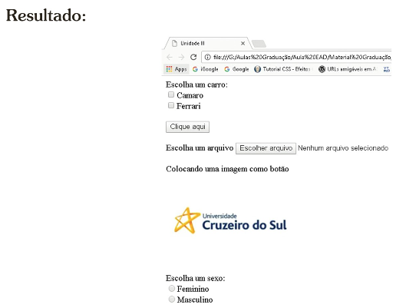

* Sempre que quisermos que o usuário escolha mais de uma opção no checkbox, utilizamos o type=”checkbox”, mas quando quisermos que seja escolhida apenas uma opção, utilizamos type=”radio”;
* Apesar de type=”hidden” não aparecer no browser, ele existe no código fonte para que o desenvolvedor possa incluir informações internamente;
* Tag Datalist – serve para dar sugestões para o usuário, mas ele poderá digitar qualquer coisa no campo, não sendo necessário ser exatamente o sugerido. É como um “preenchimento automático” não obrigatório. Nessa tag é necessário que o id seja igual ao list para vincular as informações;

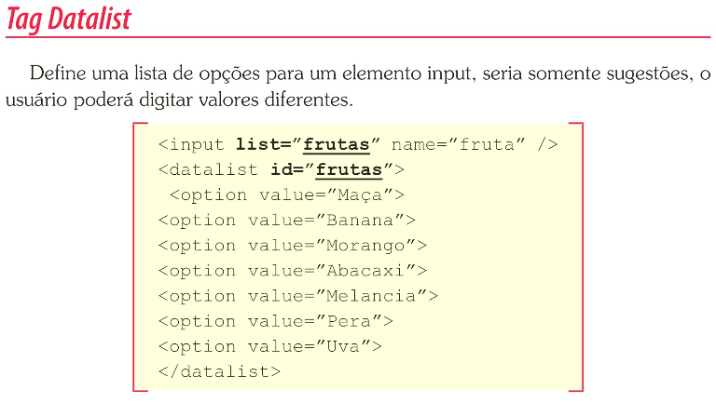

* Tag Button – este comando pode ser utilizado fora dos formulários para transformar um botão em uma imagem (precisa de JavaScript para funcionar);

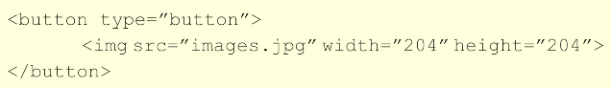

* Tag Select – conhecido como combobox, cria uma lista de opções para a seleção. A ordem de criação é option dentro do select e o select dentro do form;

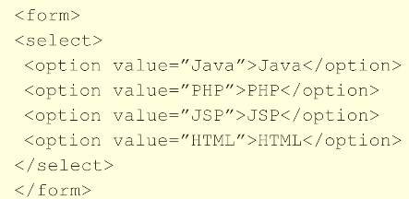

* Exemplo acima estruturados:

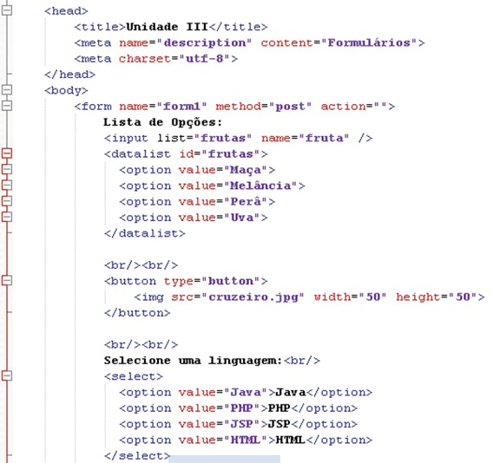

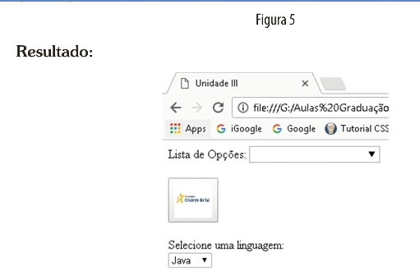

* Atributo Requerid – esse atribute faz com que seja obrigatório a digitação de uma informação;
* Atributo Autofocus – esse atributo dá foco a determinada informação ao carregar a página, como no exemplo abaixo do campo “Usuário”, que ao carregar a página já está com o cursor nele;
* Atributo Placeholder – esse atributo é exclusivo de elementos input e textarea que tem como função dar uma dica do que pode ser digitado no campo, sendo que conforme o usuário digita a informação no campo, essa dica desaparece;
* O atributo type=”file” faz com que seja aberto uma caixa de seleção no browser para selecionar o arquivo desejado. Esse atributo é apenas para estrutura, para capturar o arquivo para o servidor, será necessário programar um comando com uso de JavaScript;

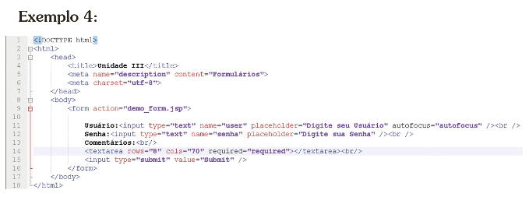

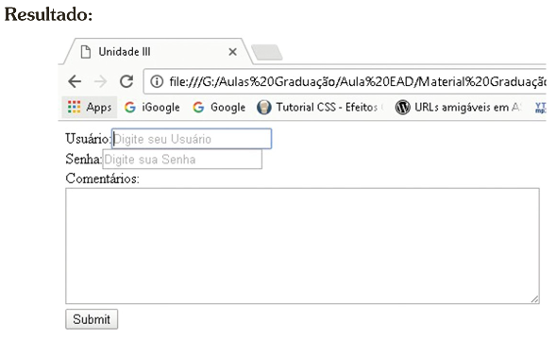

* O arquivo “processa.php” é um arquivo que captura as informações digitadas e leva para o servidor.

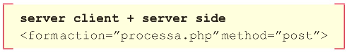

* Exemplo de relatório apresentado para o cliente após preenchimento das informações:

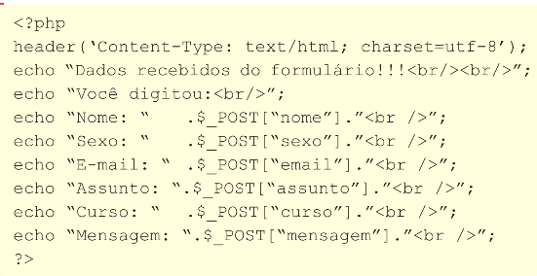

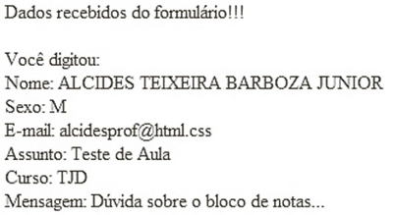

* Para incluir audio em navegadores utilizamos a tag <audio></audio>. Ao utiliza-la é necessário implementar diversos formatos de audio no código, pois ainda não decidiram o Codec que será utilizado para ela. Para isso, é utilizada a tag <source>…</source>;

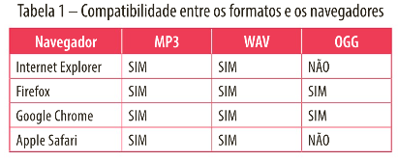

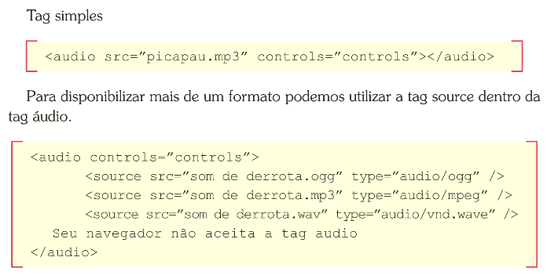

* Exemplo de controle de áudio com JavaScript (apenas demonstração):

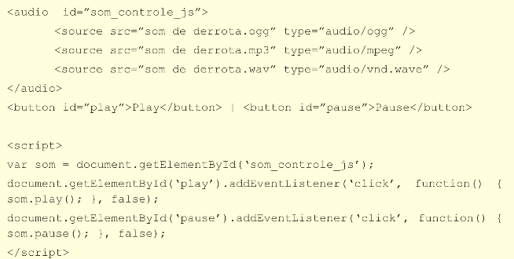

* Antes do HTML5 não havia padrão para reprodução de áudios ou vídeos, para isso eram utilizados plug-ins;
* Para incluir vídeos utilizamos a tag <video></video>. Como também não houve consenso sobre o formato de vídeo adotado (Codec), será necessário identificar o formato para cada navegador utilizando <source></source>;

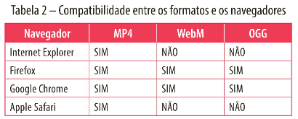

* Os arquivos de vídeo utilizam compressão e codec, por isso as empresas não concordam em adotar um único formato;

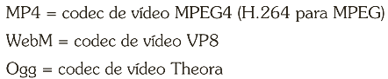

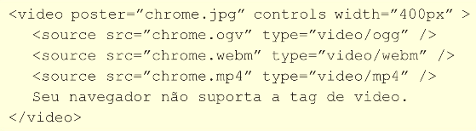

* Exemplo de controle de video com JavaScript (apenas demonstração):

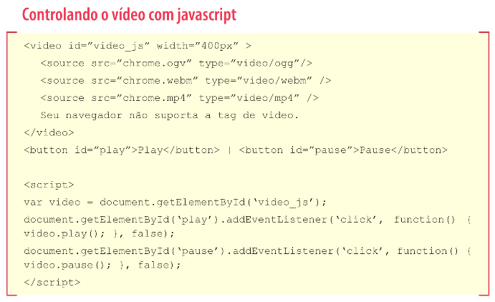

* O HTML5 tem diversos recursos, mas exigem programação em JavaScript. Apesar de nesse capítulo não abordar esse assunto, há algumas explicações válidas abaixo:

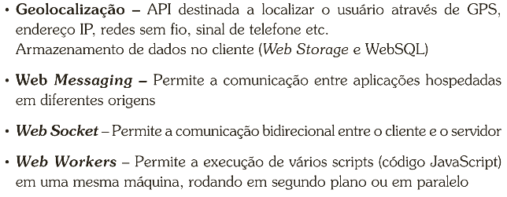

**Aplicando Estilo à Estrutura do Documento**

* A linguagem CSS serve para adicionar estilos nas páginas webs, ou seja, para formatar a parte visual (formatação de parágrafos, fontes, tabelas etc);
* Não é correto usar tabelas para criação de layout de página, isso é feito com o CSS. As tabelas são para ser utilizadas no HTML para o caso de dados que precisam ser tabulados;
* Há três formas básicas para formatar o CSS em um documento HTML. São elas: externo, incorporado ou inline;
* Externo: toda a configuração fica em um arquivo a parte que é chamado dentro do cabeçalho do HTML pelo comando abaixo. As configurações feitas nesse arquivo valem para todas as páginas que tiverem como referência o arquivo;



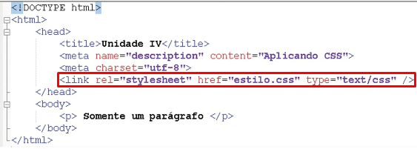

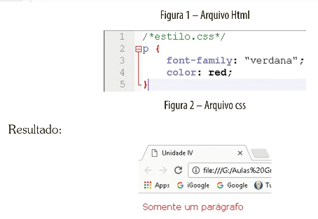

* Incorporado: todas as configurações ficam dentro do head, sendo das tags <style></style>. As configurações servem para toda a página, mas somente para o HTML local, não tem como reutilizar para outro;



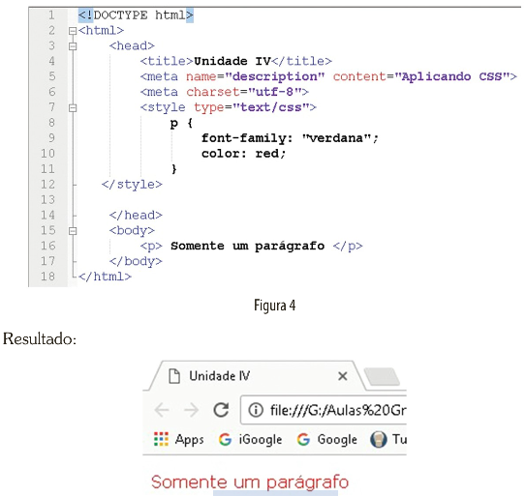

* Inline: a formatação é realiza dentro da tag, incluindo o atributo style. Essa modalidade deve ser utilizada moderadamente porque ela só altera a tag em questão e não pode ser reutilizada;

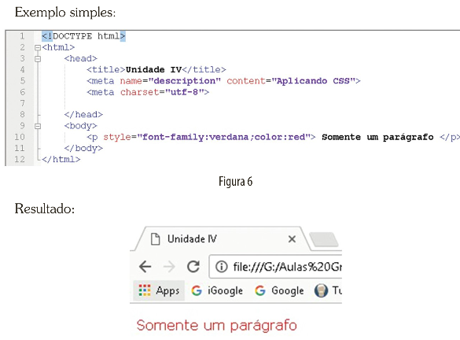

* Caso seja utilizada as três formas de inserir CSS, a prioridade delas segue a seguinte ordem: inline, incorporado, externo e ajustes pelas tags de semântica do HTML;

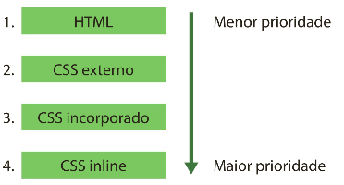

* É mais comum trabalhar com o CSS externo e o incorporado;
* Seletores utilizados (7): Seletor universal para todos os elementos, seletor tipo para um elemento específico, seletores agrupados para um grupo de elementos, seletor descendente para um elemento específico dentro de uma sequência de elementos, seletor classe para classes genéricas ou uma ou mais classes pertencentes a um elemento, seletor id para estilos individuais e seletor filho para elementos pertencentes a um elemento pai específico;
* Seletor universal: é aplicado para todo o conteúdo da página. Para utilizar ele, colocamos * ao invés da tag , antes da abertura do seletor. Sintaxe: * {propriedade: valor};

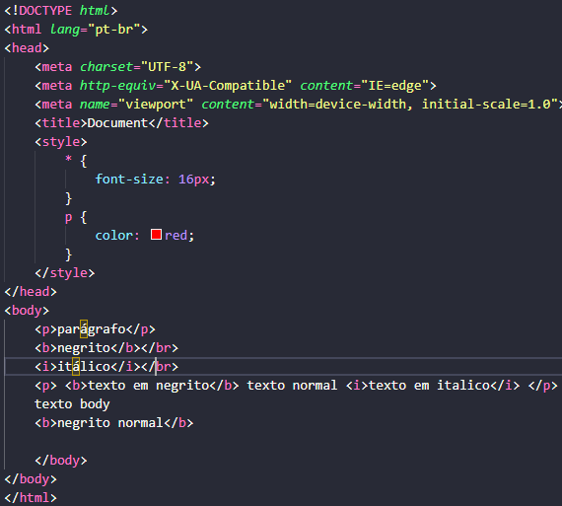

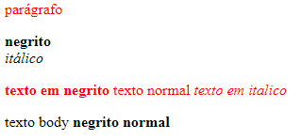

* Seletor tipo: é aplicado para definir estilos para qualquer tag. Nela colocamos a tag e depois abrimos os seletores. Sintaxe: tag {propriedade: valor};

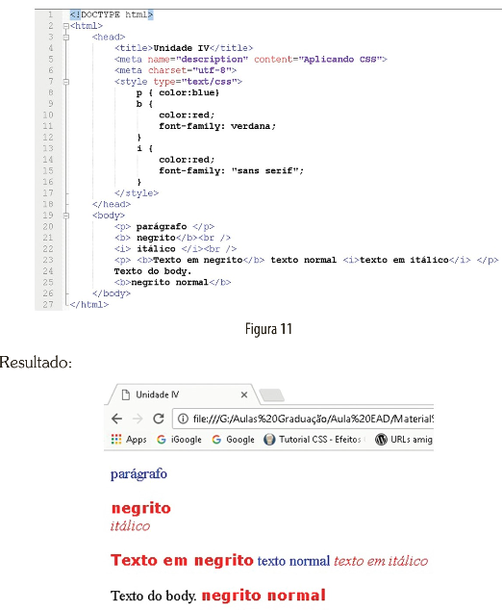

* Seletores agrupados: esse tipo é utilizado para definir um estilo para um grupo de tags. Para separar as tags antes de abrir a declaração, utilizamos virgulas. Sintaxe: tag , tag {propriedade: valor};

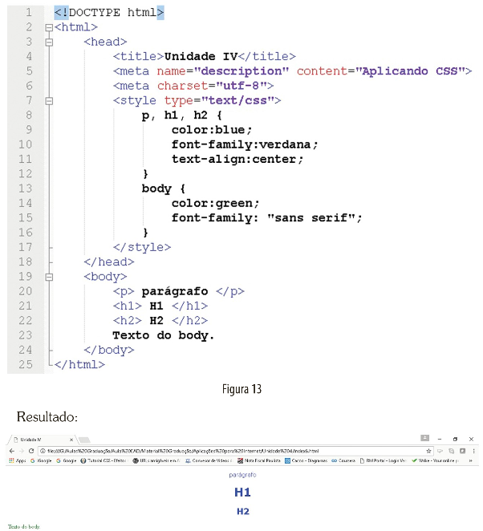

* Seletores descendentes: é utilizado para o caso de precisar definir o estilo para uma tag especifica que esteja dentro de outra tag, não importando o nível dela (se é filho ou bisneto da principal). Sintaxe: tag principal tag secundaria {propriedade: elemento};

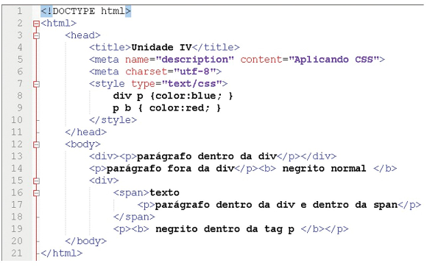

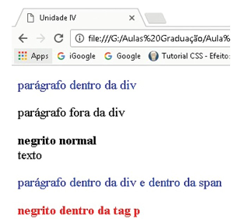

* Seletor classe individual: é utilizada para casos de querermos dar um estilo diferente para a mesma tag. Para isso, colocamos o atributo class=” “ na tag que terá essa diferença e depois chamamos essa classe na CSS. Sintaxe: tag.nome da classe {propriedade: valor};

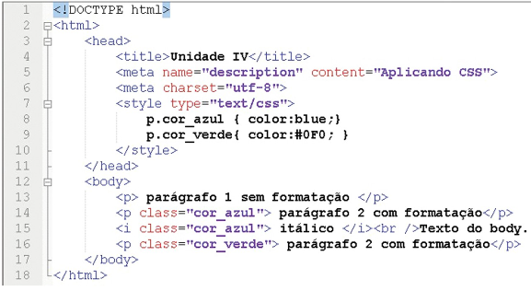

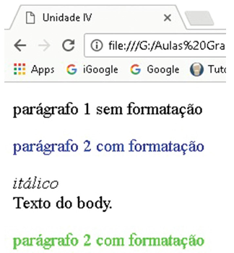

* Seletor classe genérica: esse seletor é utilizado quando uma classe é repetida em mais de uma tag. A montagem funciona semelhante ao seletor individual, porém nesse caso não chamaremos a tag na CSS, apenas a classe. Sintaxe: .nome da classe {propriedade: valor};

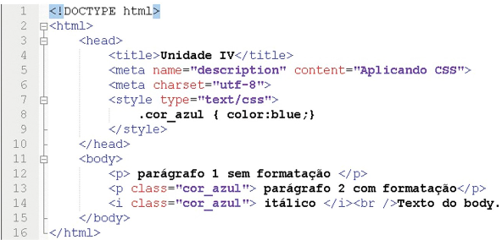

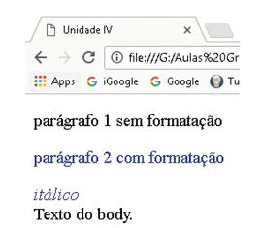

* Seletor individual: é utilizado para quando é necessário aplicar um estilo único e é ideal que só seja utilizada uma vez no HTML e deve-se sempre criar o nome do id semelhante com a função que ele terá na CSS. Além de servir para configurações únicas na CSS, elas também são utilizadas posteriormente para o JavaScript. Sintaxe: #nome_do_id {propriedade: valor};

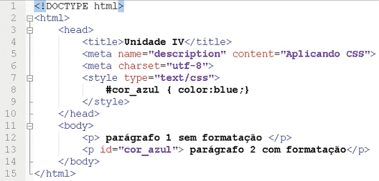

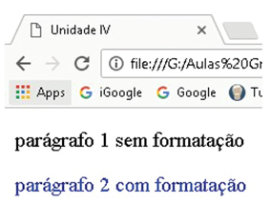

* Seletor filho: é utilizado para quando querermos dar estilo para uma tag que tem um “pai” específico, ou seja, diferente do seletor descendente, nesse segue uma hierarquia, então é necessário apresentar cada tag antes de chegar na tag desejada. Sintaxe: tag > tag {propriedade: valor};

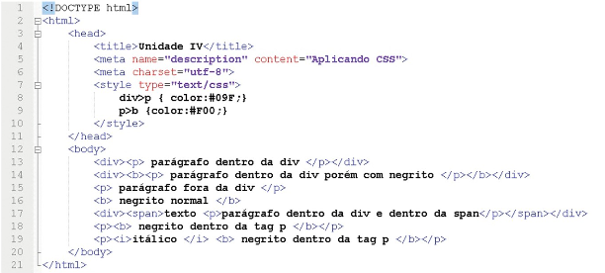

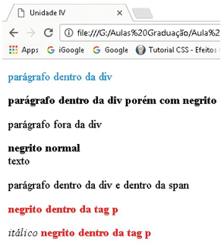

* Comentários: na CSS é inserido por /*…*/. As informações dentro desse símbolo são apenas anotações não parecem para o usuário;

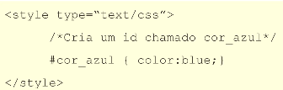

* As tags Div (criação de layouts e áreas de conteúdo), Span (configuração dentro do conteúdo) e tags de estrutura (article, aside, section, footer, nav, header) são tags limpas, ou seja, não tem formatação padrão como a tag <b>;
* As cores são exibidas nos formatos RGB (onde o menor valor é 0 e o maior 266) ou Hexadecimal (onde o menor valor é 00 e o maior FF);
* Para gerar diferentes códigos de CSS: <http://css3generator.com/>
* Para testar se o navegador é compatível com o CSS: <https://www.css3.info/selectors-test/>
* Para mais algumas definições de CSS: <https://developer.mozilla.org/pt-BR/docs/Web/CSS>

**Layouts**

* Layout ou leiaute é o mesmo que design, arranjo e esquema;
* Layout líquido: é quando o conteúdo de adapta ao tamanho da tela (responsivo);
* Layout congelado: o conteúdo permanece do mesmo tamanho independente da tela;
* Flutuação – float: propriedade criada para fazer o conteúdo flutuar a esquerda ou à direita (float: left ou float: right);
* Hoje em dia o layout congelado caiu em desuso devido a importância de ter um site responsivo para várias telas;
* Layout líquido (responsivo) com float: o tamanho das divs, margens e paddings devem ser definidos por porcentagem, todos os blocos flutuam para a esquerda (a ordenação do conteúdo é da esquerda para a direita) e o bloco que iniciar uma nova linha deve ter a propriedade clear: left (sempre que tiver bloco anterior estiver flutuam para a esquerda, será criada uma sessão que aparecerá embaixo das divs);

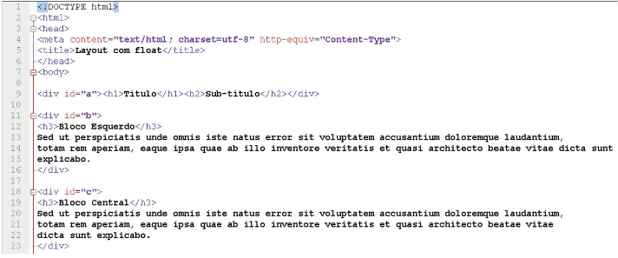

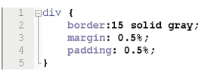

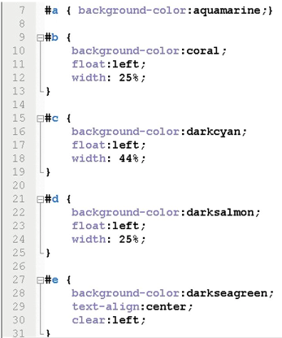

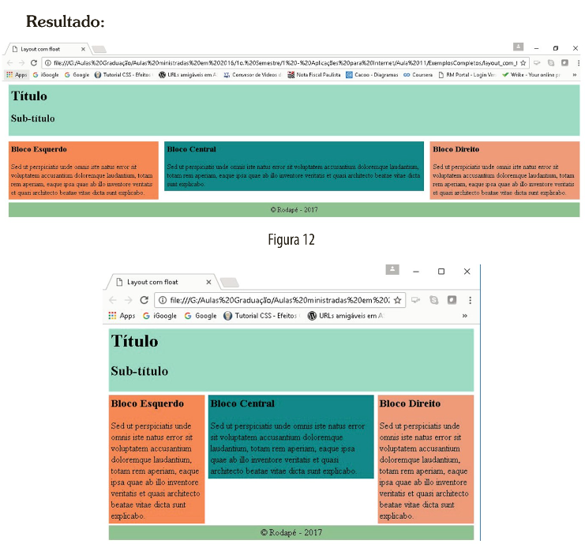

* Layout parcialmente líquido com float: todos os seus blocos, margens, paddings e bordas tem seu tamanho definidos em pixels, menos o bloco central, há blocos que flutuam para a esquerda e para a direita e e o bloco que iniciar uma nova linha deve ter a propriedade clear: both (independente do lado que os blocos flutuem, será criada uma sessão que aparecerá embaixo das divs). Lembrando que também é necessário que os blocos a direita precisam vir antes do bloco central no HTML e que definir a margem desse bloco central pode ser confuso;

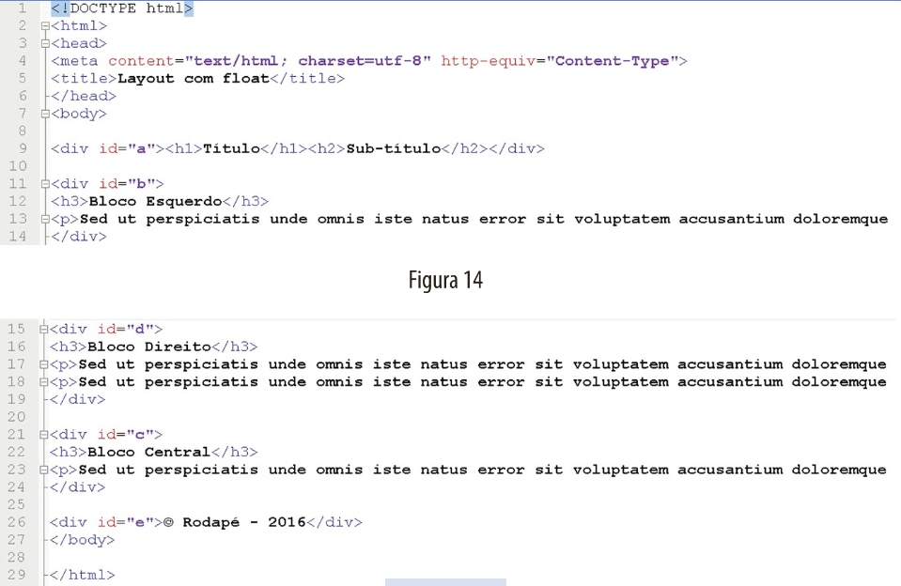

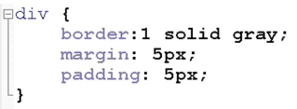

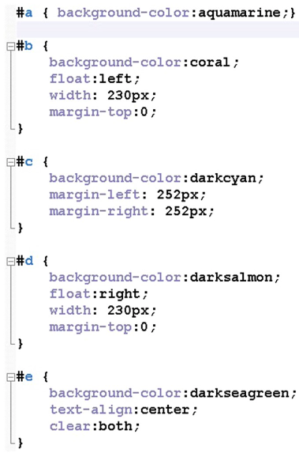

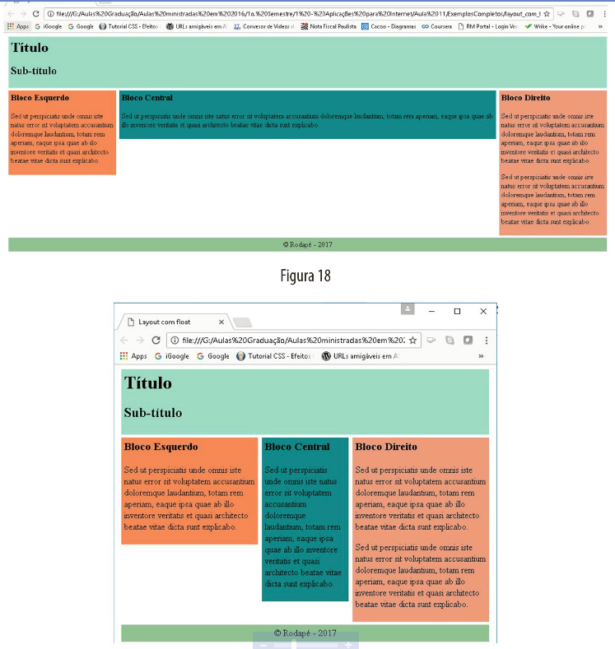

* Layout congelado com float: todos os blocos de layout devem estar dentro de um container, esse bloco deve ter o width determinado e centralizado com uma margin: auto;

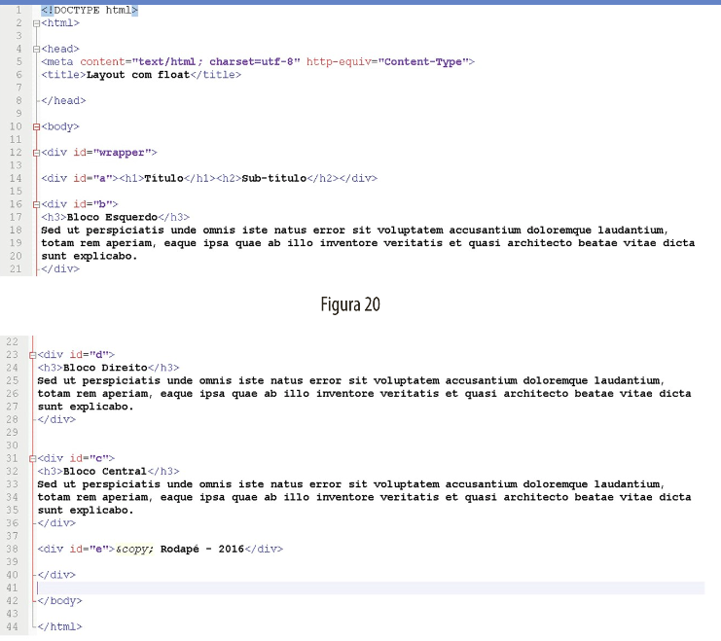

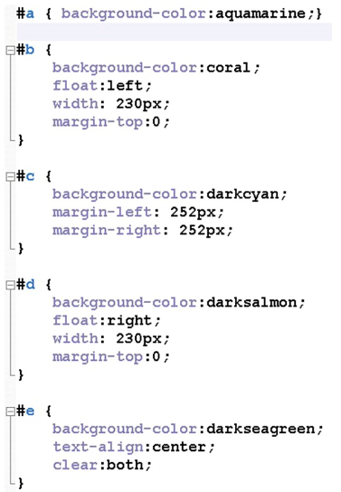

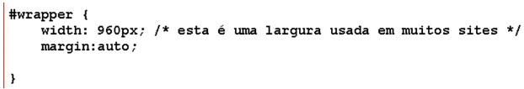

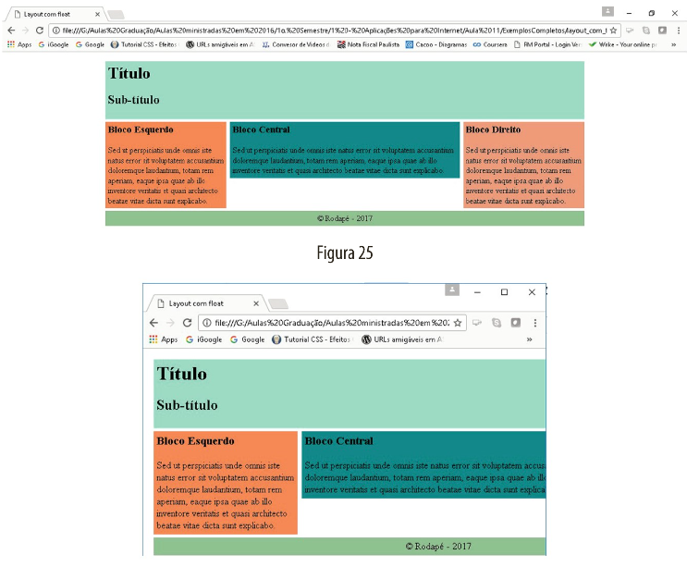

* Os problemas de utilizar float nos layouts são: dependência da ordem dos blocos no HTML (quando utilizamos float: right a ordem fica estranha), margem e borda de tamanho variável ou de cálculo complicado, o programador precisa ficar sempre atento para manter as larguras das colunas coerentes em linhas diferentes e a altura dos blocos em uma mesma linha ou precisam ter tamanho fixado (o que pode ser ruim se o conteúdo for alterável) ou ficam todas de tamanho diferentes;
* Frameworks de grid: é um conjunto de códigos que estendem uma linguagem, ou seja, “criam” novas funcionalidades. Esses frameworks geralmente são criados em arquivos CSS e devem ser anexado na página onde o framework será utilizado (nada mais é que um arquivo com os estilos montados, onde nós apenas apontamos no HTML a classe semelhante a desse arquivo e o layout do site já fica montado através de grids para facilitar a formatação);
* Esses frameworks oferecem classes para criar o wrapper e blocos que a largura ocupa uma certa quantidade de “colunas” do grid;

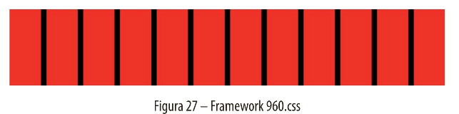

* O usual é que haja 12 ou 16 colunas;
* No material pede para baixar o arquivo de framework, apontamos no HTML para o 960.CSS, que é um dos arquivos disponibilizados nessa pasta de framework e depois colocamos as classificações exatamente como estão no arquivo de estilo para que o layout da página seja montado por meio de grid de forma mais rápida (salvei o exercício na pasta de testes do módulo);
* É importante ficar atendo quanto ao conteúdo de cada linha, pois a soma das colunas precisa dar sempre 12 ou 16 (vai depender do grid escolhido) para que o conteúdo não seja quebrado de forma errada, pois quando passa desse somatório ele joga o bloco para a linha abaixo;

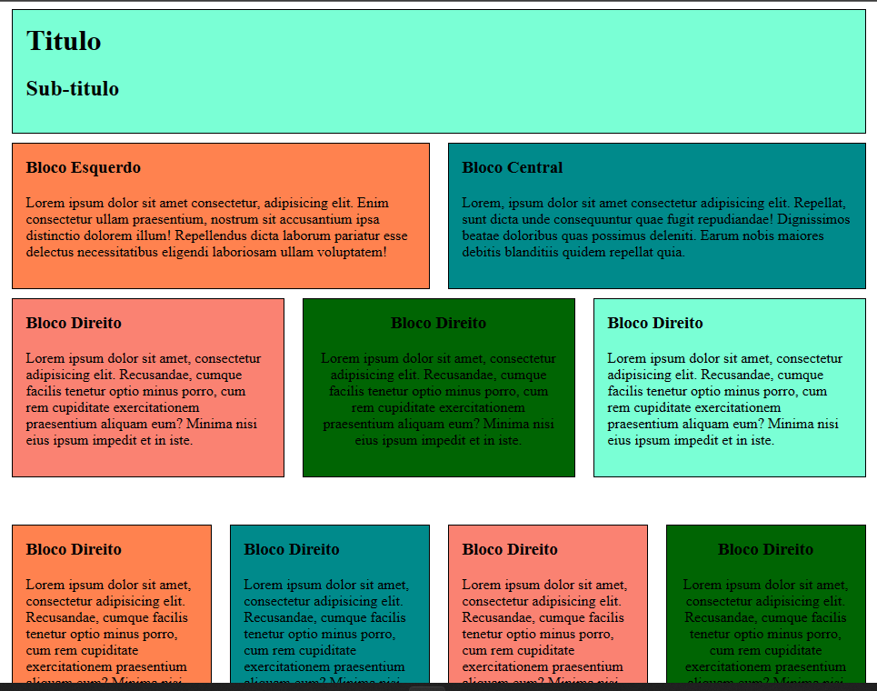

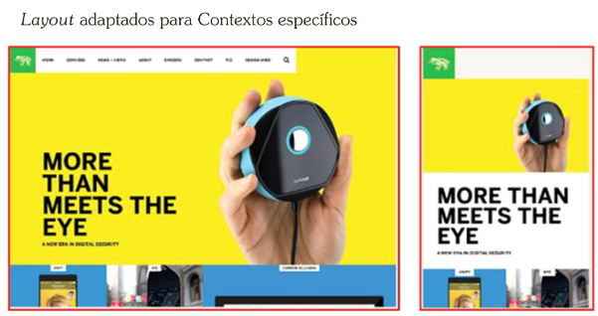

* A responsividade mostrada pelas opções anteriores porque um site deve se adaptar a diversos tipos de telas, se tornando acessível;
* Layout responsivo: forte uso do CSS3, consulta de mídia, regras @media e uso de porcentagens, é utilizado para caber em todo tipo de tela ou dispositivo;
* Layout adaptativo: uso do CSS e JavaScript, tem uma conjunto pré-definido de tamanhos de tela;
* Os dois permitem que os sites sejam visualizados em diferentes tamanhos de telas, o que diferencia é a estrutura deles. O responsivo é mais flexível (layout fluido), tem mais código e o adaptativo tem tamanhos pré-definidos com códigos menores, mas exige scripts para auxiliar na adaptação;
* O @media (media types) são regras para formatar o layout de forma responsiva se pautando no tamanho das telas, ou seja, através de uma determinada condição. Por exemplo, se a tela for de no mínimo 481px e no máximo 768px, será aplicado estilo tal;

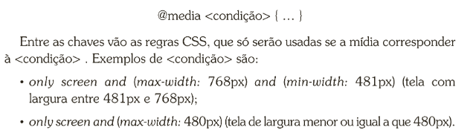

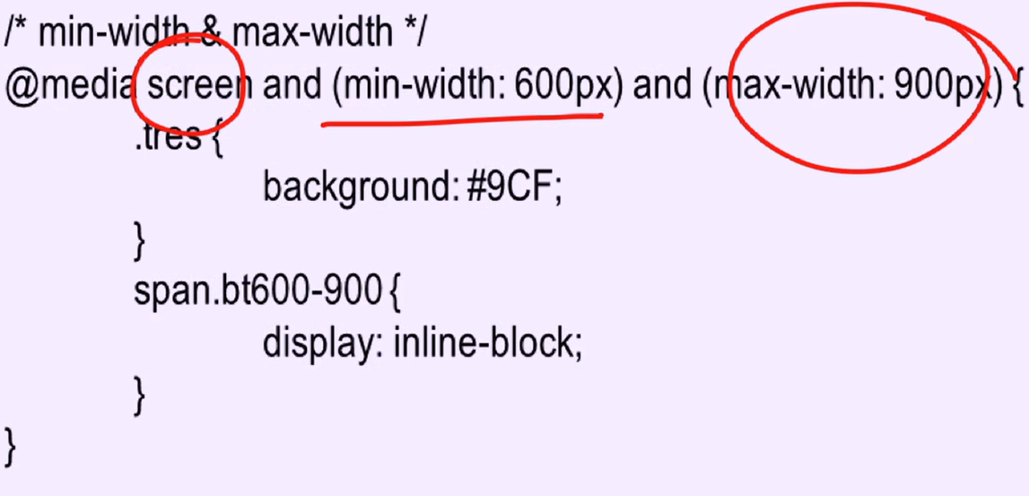

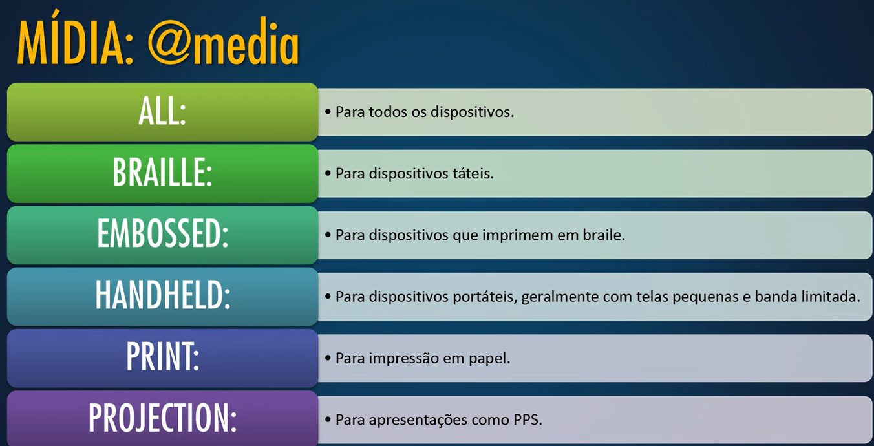 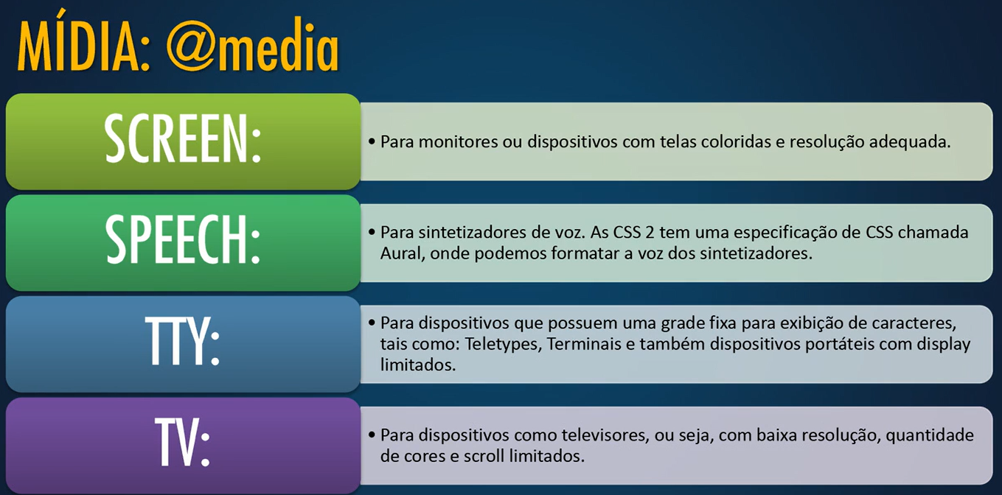

* Media queries: [Consultas de mídia Nível 3 (w3.org)](https://www.w3.org/TR/mediaqueries-3/)
* Criar site responsivo somente com HTML5 e CSS3: [Criar um Site Responsivo com HTML5 e CSS3 – Parte 1/3 (Demo) – CarlosHPS Blog](https://carloshps.com.br/blog/2014/05/05/criar-site-responsivo-com-html5-e-css3-parte-1-de-3/)
* Flexbox: [Flexbox (web.dev)](https://web.dev/learn/css/flexbox/)

**Introdução CMS**